**ГОСУДАРСТВЕННОЕ ОБРАЗОВАТЕЛЬНОЕ УЧРЕЖДЕНИЕ**

**ВЫСШЕГО ПРОФЕССИОНАЛЬНОГО ОБРАЗОВАНИЯ**

**"ДОНЕЦКИЙ НАЦИОНАЛЬНЫЙ ТЕХНИЧЕСКИЙ УНИВЕРСИТЕТ"**

Лабораторная работа № 7

Тема: «Разработка сложных запросов на выборку»

Проверил: Выполнил:

асс. каф. ПИ ст. гр. ПИ-18б

Незамова Л.В. Моргунов А. Г.

____.____.2020г. ____.____.2020г.

Донецк – 2020

# Задание к лабораторной работе

1. Сформулировать следующие виды запросов на выборку:

* итоговый запрос без условия;
* итоговый запрос с условием на данные;
* итоговый запрос с условием на группы;
* итоговый запрос с условием на данные и на группы;
* запрос на запросе по принципу итогового запроса;
* запрос с подзапросом.

Запросы должны использовать данные из нескольких таблиц, условия отбора следует задавать через параметры.

1. Создать запросы, сформулированные в пункте 1.
2. При необходимости дополнить таблицы записями, согласующимися с разработанными запросами.

# Итоговый запрос без условия

Общая стоимость заказов каждого заказчика

select cust.id as номер_заказчика,

cust.first_name as имя,

cust.second_name as фамилия,

cust.third_name as отчество,

sum(o.cost*o.calculation) as денег_потрачено

from customers as cust,

orders as o

where o.customer_id=cust.id

group by 1,2,3,4

order by 5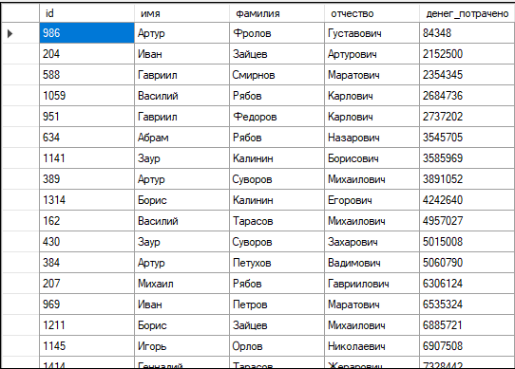

# Итоговый запрос с условием на данные

Количество работников задействованных в типографиях данного **РАЙОНА**

select d.district as район,

count (w.*) as работников

from prints as p,

workers as w,

districts as d

where d.id=p.district_id and

p.id=w.print_id and

d.district=**РАЙОН**

group by 1

order by 2

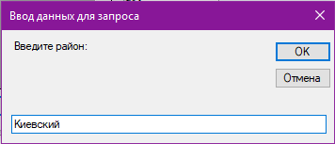

результат запроса с параметром: Киевский

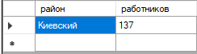

# Итоговый запрос с условием на группы

Типографии, количество заказов в которых больше **ЧИСЛА**

select p.id as номер_типографии,

p.print as типография,

count(o.*) as количество_заказов

from prints as p,

workers as w,

orders as o

where p.id=w.print_id and

o.worker_id=w.id

group by 1,2

having(count(o.*)>**ЧИСЛО**)

order by 3

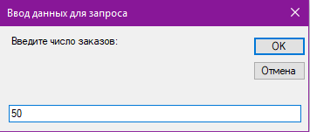

Результат запроса с параметром 50

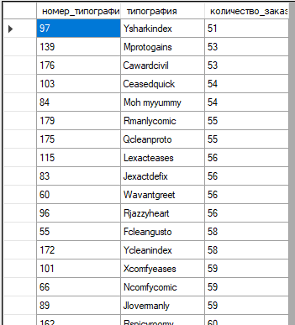

# Итоговый запрос с условием на данные и на группы

Банковские счета **БАНКА**, на которых денег потрачено больше **ЧИСЛА**

select a.account as банковский_счет,

sum(o.cost*o.calculation) as денег_потрачено

from accounts as a,

banks as b,

orders as o

where o.account=a.account and

a.bank_id = b.id and

b.bank=**БАНК**

group by 1

having (sum(o.cost*o.calculation)>**ЧИСЛО**)

order by 2

запрос с параметрами Пумб , 100000000

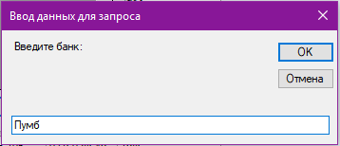

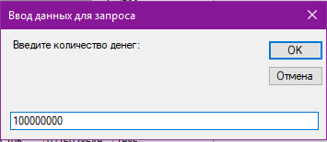

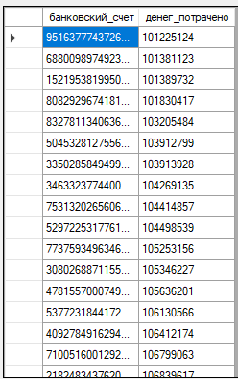

# Запрос на запросе по принципу итогового запроса

Количество работников и количество заказов всех типографий

select p.id as номер_типографии,

p.print as типография ,

count (w.*) as количество_работников,

p.возраст,

p.год_основания

from workers as w,

(select id,print,year as год_основания,(extract(year from current_date)-year) as возраст from prints where (extract(year from current_date)-year>=30)) as p

where p.id=w.print_id

group by 1,2,4,5

order by 4 desc,3

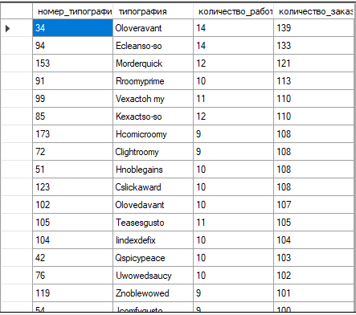

# Запрос с подзапросом

Количество работников , которые работают в типографиях, существующих более 30 лет

select p.id as номер_типографии,

p.print as типография ,

count (w.*) as количество_работников,

p.возраст,

p.год_основания

from workers as w,

(select id,print,year as год_основания,(extract(year from current_date)-year) as возраст from prints where (extract(year from current_date)-year>=30)) as p

where p.id=w.print_id

group by 1,2,4,5

order by 4 desc,3